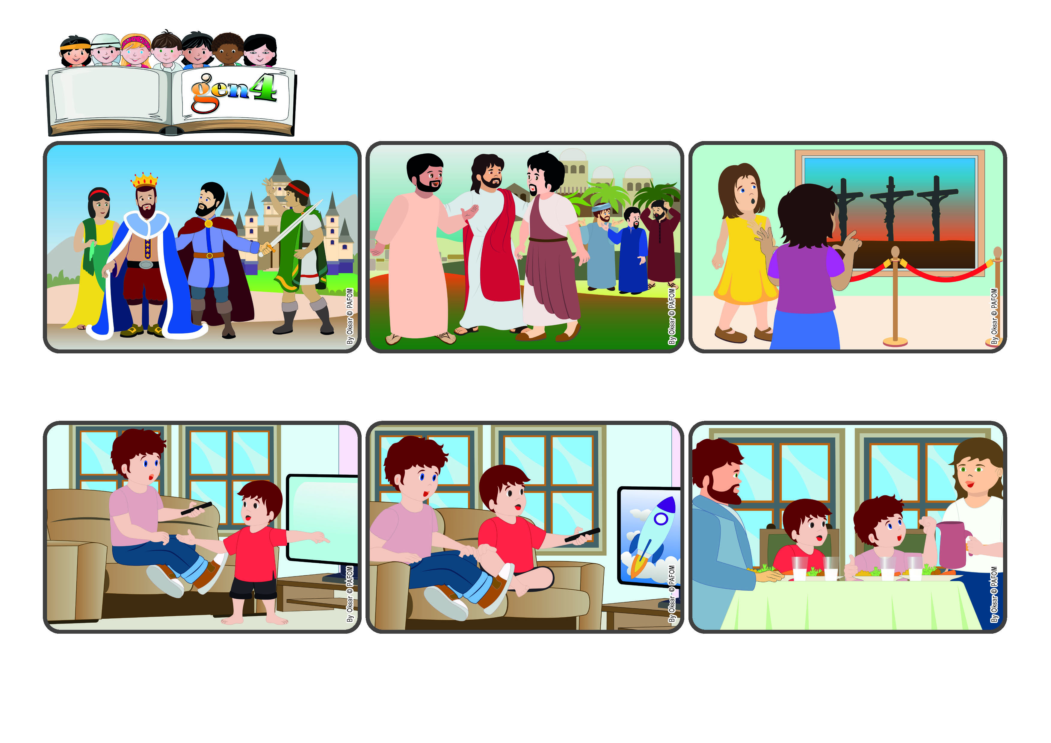

**Il più importante è chi ama di più**

**Parola di Vita**

(**OTTOBRE 2024**, dalla liturgia di domenica 20 ottobre, XXIX.a tempo ordinario)

**"Chi vuole diventare grande tra voi sarà vostro servitore,**

**e chi vuole essere il primo tra voi sarà schiavo di tutti" (Mc 10,43-44).**

Alla sera la mamma mi dice: “Filippo, domani ripeteranno il programma che piaceva a te!” “Evviva” – ho pensato - “Gesù sei proprio gentile!”. Il giorno dopo ho visto tutto il programma e l’ha seguito con me pure il mio fratellino!

“Non è giusto!” ho detto “c’ero prima io! E sono più grande ho diritto di scegliere!”. Poi invece ho pensato che potevo farlo felice e l’ho lasciato guardare il suo programma preferito. Mi sono sentito più forte che se avessi vinto!

Questo pomeriggio ero proprio contento perché alla televisione c’era un programma che mi piaceva tanto. Ero già seduto sul divano pronto per incominciare quando arriva il mio fratellino che voleva vedere un’altra cosa.

Anche al tempo in cui viveva Gesù, si pensava che i capi di un regno fossero le persone più rispettate e importanti, perché comandavano ed erano serviti dal popolo. Per questo tanti volevano occupare posti vicino ai capi!

Un giorno Giacomo e Giovanni chiedono a Gesù di poter essere vicino a Lui quando sarà in Cielo. Gli altri discepoli si arrabbiano, e Gesù spiega che nel Suo Regno chi vuol essere il più importante, deve servire tutti.

Gesù, infatti, non è venuto per comandare, ma per servire, amare. Ha sempre fatto così per tutta la sua vita, fino a morire in croce per amore nostro. Ci ha fatto capire che solo amando potremo essere i più importanti, essere i primi!

**”© PAFOM, Disegni e testo a cura del Centro Gen4”**

**I Gen4 sono i bambini del Movimento dei Focolari di cui Chiara Lubich è la fondatrice.**